scapy学习笔记

Ringo Yungpo Kao

December 12, 2017

# scrapy学习笔记

## 学习环境

|  |  |
| --- | --- |
| 类别 | 环境 |
| 系统 | Windows 10 64bit |
| Shell | PowerShell |

## 环境安装

### Python安装

1. 到官网的[下载链接](https://www.python.org/ftp/python/3.5.3/python-3.5.3-amd64.exe)下载python3.5.3进行python的安装，**勾选Add Python3.5 to PATH**，避免手动添加，然后一路下一步。
2. 在PowerShell中输入python获取版本号无误即安装成功。

PS C:\Users\Ringo> python  
Python 3.5.3 (v3.5.3:1880cb95a742, Jan 16 2017, 16:02:32) [MSC v.1900 64 bit (AMD64)] on win32  
Type "help", "copyright", "credits" or "license" for more information.

### Scrapy安装

1. 在windows下安装Scrapy前必须要安装[pywin32](https://nchc.dl.sourceforge.net/project/pywin32/pywin32/Build%20220/pywin32-220.win-amd64-py3.5.exe)。
2. 下载[Lxml](https://download.lfd.uci.edu/pythonlibs/yjwkc9i2/lxml-4.1.1-cp35-cp35m-win_amd64.whl)，并在相应目录下在PowerShell输入pip install .-4.1.1-cp35-cp35m-win_amd64.whl
3. 输入pip install Scrapy安装Scrapy。

## 初探Scrapy爬虫数据抓取

### Scrapy命令式交互模式

本次现在命令行下面进行对于数据的抓取 抓取的目标网站是[赶集网]

#### 获得任一个价格的xpath

(http://bj.ganji.com/fang1/chaoyang/) 在PowerShell下输入

scrapy shell http://bj.ganji.com/fang1/chaoyang/

打开链接获取变量的数据保存的变量是一个response 通过response查看获取数据为200以及相应的地址

>>> response  
<200 http://bj.ganji.com/fang1/chaoyang/>

通过view(response)查看获取的地址 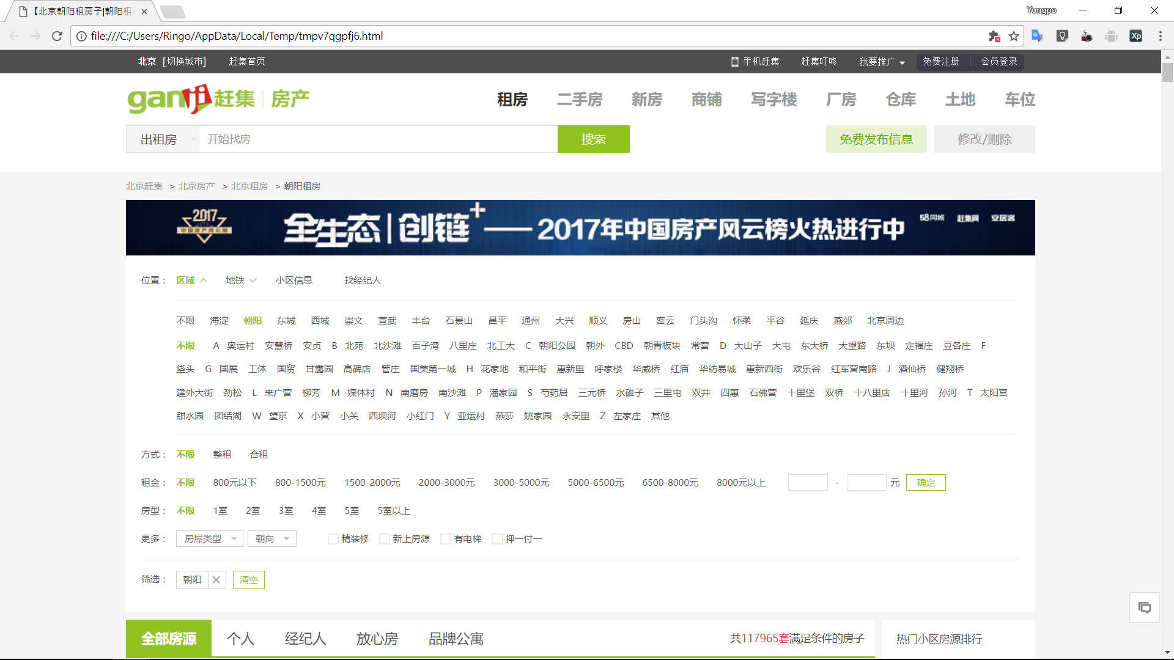

按F12进入控制台获取价格的xpath 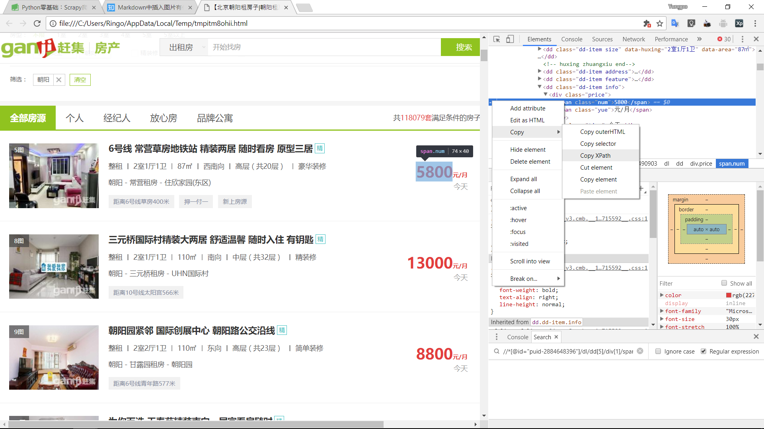 获得xpath为 > //*[@id="puid-2892490903"]/dl/dd[5]/div[1]/span[1]

通过以下两个语句获取相应的标签以及文本

>>> response.xpath('//*[@id="puid-2892490903"]/dl/dd[5]/div[1]/span[1]').extract()  
['<span class="num">5800</span>']  
>>> response.xpath('//*[@id="puid-2892490903"]/dl/dd[5]/div[1]/span[1]/text()').extract()  
['5800']

**验证成功**

#### 抓取所有价格的xpath

通过修改单个价格xpath获取所有的价格文本 其中单个价格的xpath为 > //*[@id="puid-2892490903"]/dl/dd[5]/div[1]/span[1]/text()

将其修改为 > //div[@class="f-list-item ershoufang-list"]/dl/dd [5]/div[1]/span[1]/text()

由于每个租房信息的标签为div 其中且通过id查找仅能查找到单个租房信息，所以通过class进行查找。

>>> response.xpath('//div[@class="f-list-item ershoufang-list"]/dl/dd[5]/div[1]/span[1]/text()').extract()  
['5800', '13000', '8800', '4800', '22000', '7200', '7000', '12000', '6000', '7000', '11000', '5500', '5700', '6000', '63  
00'  
...  
', '9000', '4900', '2950', '1300', '2550',  
 '1750', '2750', '2250', '3500', '900', '1900', '2300', '5500', '14000', '7500', '9000', '899', '4500', '4200', '9500',  
'2200']  
>>> len(response.xpath('//div[@class="f-list-item ershoufang-list"]/dl/dd[5]/div[1]/span[1]/text()').extract())  
120

在命令行捕捉到了所有的价格信息，同理也可以捕捉到所有标题信息、地址信息、详情信息等 其中标题信息集合的xpath为 > //div[@class="f-list-item ershoufang-list"]/dl/dd[1]/a/text()

#### 命令交互模式函数介绍

request 对网址发起请求的请求信息 response 网址服务器响应请求,发回的相应信息 view(response) 调用系统自带浏览器,查看response中保存着从网址中获取的网页数据 fetch(url)在交互模式下,重新对一个url网址发送请求,自动更新到request和response中

### Scrapy爬虫数据抓取

#### 项目初始化

执行建项命令

Scrapy startproject zufang

建立项目后用Pycharm打开项目看到目录结构

.  
+-- zufang  
| +-- spiders ---在该目录下定义爬虫类并集成scrapy.Spider  
| +-- __init__.py---只有一个  
| +-- __init__.py ---保持默认，不需要做任何修改  
| +-- items.py ---自定义项目类的地方，也就是爬虫获取到数据之后，传入管道文件（pipeline.py)的载体  
| +-- middlewares.py ---中间配置文件  
| +-- pipelines.py ---项目管道文件，对传入的项目类中的数据进行一个清理和入库  
| +-- setting.py ---Scrapy项目的设置文件，例如下载延迟，项目管道文件中类的启用以及自定义中间件的启用和顺序  
+-- scrapy.cfg

在spiders目录下添加ganji.py爬虫文件

ganji.py

import scrapy  
   
class GanjiSpider(scrapy.Spider):  
 name = "zufang"  
 start_urls = ['http://bj.ganji.com/fang1/chaoyang/']  
   
 def parse(self, response):  
 print(response)  
 title_list = response.xpath('//div[@class="f-list-item ershoufang-list"]/dl/dd[1]/a/text()').extract()  
 money_list = response.xpath('//div[@class="f-list-item ershoufang-list"]/dl/dd[5]/div[1]/span[1]/text()').extract()  
   
 for i,j in zip(title_list, money_list):  
 print(i,":",j)

运行

scrapy crawl zufang

可以获得多个类似以下的组合

凯德锦绣租售中心东四环豪华社区精装两居室出租 : 11000  
为你而选 尚东阁精装开间随时看房入住集中供暖近地铁电梯房 : 3800  
双桥地铁站东北方向 朝阳路周家井公交车站下车就到 金真子后面 : 2400  
为你而选 风格派 1室0厅 51平 : 5600  
...  
月底活动周+来电立减现金+房源有限+无+我们是认真的 : 2700  
无附加费 地铁6号线青年路站 精致装修 押一付一 : 1500

其中zip()函数以参数中最短长队数组为准。

### Scrapy爬虫数据入库

#### 初始化数据库

通过pip安装ipython

pip install ipython

安装后通过ipython进入ipython的命令行模式

In [1]: import sqlite3  
   
In [2]: zufang = sqlite3.connect('zufang.sqlite')  
   
In [3]: create_table = 'create table zufang (tittle varchar(512), money varchar(128))'  
   
In [4]: zufang.execute(create_table)  
Out[4]: <sqlite3.Cursor at 0x1cb596af730>  
   
In [5]: exit

这样，数据库zufang就新建好了，并且新建了表名为zufang的表 #### 将爬到的数据通过pipline打印出来 {#将爬到的数据通过pipline打印出来 } 启用setting.py中的管道功能

ITEM_PIPELINES = {  
 'zufang.pipelines.ZufangPipeline': 300,  
}

在items.py中定义ZufangItem类

import scrapy  
   
class ZufangItem(scrapy.Item):  
 # define the fields for your item here like:  
 # name = scrapy.Field()  
 tittle = scrapy.Field()  
 money = scrapy.Field()  
 # pass

在ganji.py文件中定义parse函数解析

import scrapy  
from ..items import ZufangItem  
   
class GanjiSpider(scrapy.Spider):  
 name = "zufang"  
 start_urls = ['http://bj.ganji.com/fang1/chaoyang/']  
   
 def parse(self, response):  
 print(response)  
 zf = ZufangItem()  
 title_list = response.xpath('//div[@class="f-list-item ershoufang-list"]/dl/dd[1]/a/text()').extract()  
 money_list = response.xpath('//div[@class="f-list-item ershoufang-list"]/dl/dd[5]/div[1]/span[1]/text()').extract()  
 for i,j in zip(title_list, money_list):  
 zf['tittle'] = i  
 zf['money'] = j  
 yield zf  
 # print(i,":",j)

在piplines.py文件中定义ZufangPipeline类以及其函数process_item

class ZufangPipeline(object):  
 def process_item(self, item, spider):  
 print(spider.name, 'piplines')  
 return item

得到关键结果

zufang piplines  
2017-12-19 21:01:45 [scrapy.core.scraper] DEBUG: Scraped from <200 http://bj.ganji.com/fang1/chaoyang/>  
{'money': '2000', 'tittle': '多睡半+5min到地铁口+不选贵的+你和惬意只差一个蛋壳'}  
zufang piplines  
2017-12-19 21:01:45 [scrapy.core.scraper] DEBUG: Scraped from <200 http://bj.ganji.com/fang1/chaoyang/>  
{'money': '3600', 'tittle': '整租十里河品牌公寓不拆迁独厨独卫实墙明窗无'}

可以是看到pipline文件中的print(spider.name, 'piplines')语句得到。 #### 通过pipline将爬出来的数据存入sqlite {#通过pipline将爬出来的数据存入sqlite } 通过在pipline.py调用sqlite3实现数据存入数据库

import sqlite3  
   
class ZufangPipeline(object):  
 def open_spider(self, spider):  
 self.con = sqlite3.connect("zufang.sqlite")  
 self.cu = self.con.cursor()  
   
 def process_item(self, item, spider):  
 print(spider.name, 'piplines')  
 insert_sql = "insert into zufang(tittle, money) values('{}','{}')".format(item['tittle'], item['money'])  
 print(insert_sql)  
 self.cu.execute(insert_sql)  
 self.con.commit()  
 return item  
   
 def spider_close(self, spider):  
 self.con.close()

执行scrapy crawl zufang 可以查看数据库内容 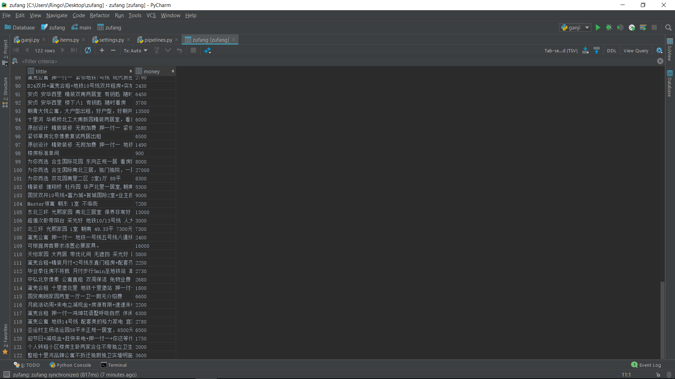 共122条数据被抓进了数据库里面